Miriamlied

EG 680
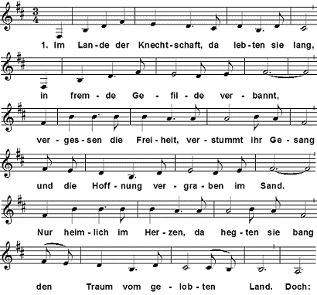
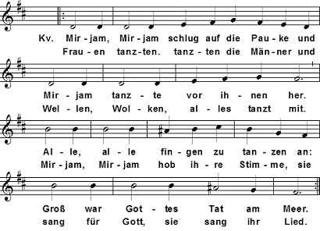
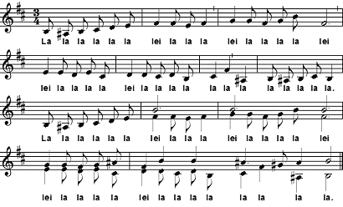

2. Die Narben der Knechtschaft an Schultern und Knien,
die Blicke verhalten und scheu,
die Rücken gebeugt noch, so ziehn sie dahin,
und die Freiheit ist drohend und neu.
Es lockt die Versuchung, zurückzufliehn
in die Sicherheit der Sklaverei.
Doch: Mirjam, Mirjam schlug auf die Pauke
und Mirjam tanzte vor ihnen .....
Kehrvers wiederholen

3. Die Bande der Knechtschaft, die fall'n langsam ab,
die Schritte verlernen den Trott.
Entwachsen den Ketten, entstiegen dem Grab,
das Leben besiegte den Tod.
Ihr Weg ist noch weit, doch sie haben die Kraft,
denn in ihren Herzen ist Gott.
Denn: Mirjam, Mirjam schlug auf die Pauke
und Mirjam tanzte vor ihnen .....
Kehrvers wiederholen
Text und Melodie: Claudia Mitscha-Eibl

www.gottesdienst-werkstatt.de

